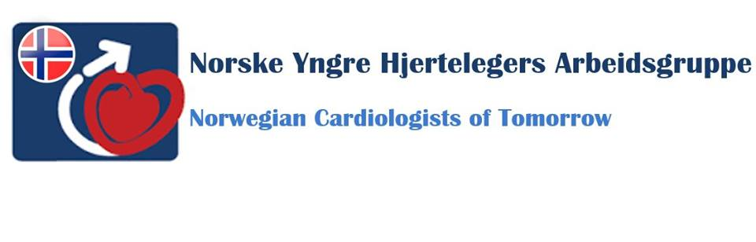

**Styremøte i Norske Yngre Hjertelegers Arbeidsgruppe (NYHA)**

**Onsdag 03. februar 2022 kl. 18.00 – 20.00**

**Digitalt møte - Zoom**

**Til stede:** Eivind W. Aabel (leder) (EA), Sidsel Fredheim Karlsen (SK), Frøydis Bakken (FB), Thuy Mi Nguyen (MN), Ida Skrinde Leren (IL), Espen Ellingsen Moe (EM)

**Fraværende:** Malgorzata Magelssen (MM)

**Referent:** Ida Skrinde Leren (IL)

**Saksliste:**

**Orienteringssaker:**

**1/22 Oppdatering fra leder** (EA)

* 1. Høring om organisering av somatiske akuttmottak. NCS har skrevet høringssvar.

Hvordan bør akuttmottak organiseres i fremtiden? Mål sentralt fra om at akuttmottaksspesialistene skal ta over mottaksdrift. Vil skyve andre spesialiteter ut. NSC har spilt inn at andre spesialister, inkl. kardiologer, også bør inn i mottaksvurderingen. Akutt- og mottaksmedisinsspesialiteten er testet ut i Drammen og Tønsberg, genererer mye polikliniske konsultasjoner i etterkant. Hovedpoeng nummer to er at ikke alle pasienter bør ha liggetid i mottak, f.eks. STEMI-pasienter. Tidstyv.

* 1. Diverse fra forum for ledere av LIS-utvalgene (FUXX-forum).

Nystartet. Nyttig arena for innspill på flere områder, f.eks. finansiering av ikke-obligatoriske kurs via Fond 3 i Legeforeningen.

**2/22 Blåreseptsaken** (EA)

[Blåreseptsaken](https://www.legeforeningen.no/politikk-og-samfunn/blareseptsaken/) har skapt stort engasjement i Legeforeningen og blant pasientorganisasjonene. Legeforeningen har nå aktivt rådet medlemmer om å begrense forskrivningen av blå resept. Diskusjon om NYHA skal legge ut politisk informasjon fra Legeforeningen på våre informasjonskanaler. Generell enighet om at det kan være nyttig å legge ut informasjon på Facebook, og at vi kanskje kan være litt tøffere på å legge ut også mer politisk betente saker. Per i dag er det i praksis ingen aktivitet på siden ut over det styret legger ut.

**3/22 Seminar om kvalitet og pasientsikkerhet** (EA)

Forening for kvalitet og pasientsikkerhet arrangerer i samarbeid med Legeforeningens utvalg for kvalitet og pasientsikkerhet et seminar den 23.-24. mars. Program og invitasjon [finnes her](https://www.legeforeningen.no/foreningsledd/spesial/legenes-forening-for-kvalitetsforbedring-og-pasientsikkerhet/fagmoter-og-arsmoter/2022-moter/2022-03-seminar-legeforeningens-utvalg-for-kvalitet-og-pasientsikkerhet/), frist for påmelding er 23. februar. EAA deltar via programkomiteen, og leder av NCS deltar på vegne av NCS. Det er ønskelig med innspill på andre LIS som er interessert i temaet. Styret informerer videre til interesserte LIS og gir tilbakemelding til EA ved interesse.

**4/22** **Status kurs for «b-gren i hjertesykdommer»** (MM og MN)

Kurset skulle holdes 27. januar i år, men grunnet COVID19-pandemien ble kurset utsatt. Ny dato er 06. april. MN orienterte om status. Komiteen har sendt ut invitasjon til alle sykehusene, avdelingsledere i Norge og til mulige foredragsholdere. Positive tilbakemeldinger fra de aller fleste. Kurset dekkes økonomisk i sin helhet av NSC, avdelingslederne må bare gi LIS-legene fri. Det har allerede kommet flere påmeldinger. Mye positivitet rundt arrangementet både fra foredragsholdere og NCS.

**Behandlingssaker:**

**5/22 Fordeling av styreverv** (EA)

Vedtektene sier at styrets sammensetning fordeles innad i det nyvalgte styret på første styremøte. Dette skjer via intern avstemming.Nytt styre må oppdateres på hjemmesidene. Styrets sammensetning, sett bort ifra leder, er som følger:

* Nestleder: Thuy Mi Nguyen
* Utdanningsansvarlige (2): Malgorzata Magelssen og Sidsel Fredheim Karlsen
* Webansvarlig: Espen Ellingsen Moe
* Sekretær: Ida Skrinde Leren
* Kasserer: Frøydis Bakken

**6/22** **Arbeidsoppgaver for dette styreåret** (alle)

Diskusjon rundt hva NYHA skal prioritere de neste periodene. Generelt ønsker styret å ta en noe mer politisk retning enn tidligere styrer. Ventetid for og innholdet i tjeneste på ulike universitetssykehus er sprikende. NYHA ønsker å kartlegge dette bedre og legge ut informasjon på nettsidene. Nettsidene skal være en informasjonskanal for de forskjellige universitetstjenestene og hvordan ordningen fungerer (hvordan settes man på listen, hva er minstekravet osv). FB og SK skriver for UNN, MN tar kontakt med Øyunn Kleiven i NCS angående SUS, MN, EM og EA skriver om OUS, Rikshospitalet og EA tar også kontakt med tidligere leder Trygve Hall for input fra OUS, Ullevål. EA finner en som kan skrive fra HUS.

En annen ting som ble diskutert var rekrutteringsstipend fra lokalsykehusene for at LIS skal komme tilbake etter endt universitetssykehustjeneste. Det eksisterer ulike ordninger for dette. EA vil ta opp dette på neste møte i FUXX-forum.

**7/22 Datoer for styremøter 2022** (alle)

Tradisjonelt har det blitt holdt 3 møter per år. Andre styremøte i 2022 blir 05.04, kvelden før B-grenskurset. Det blir felles middag med NCS styret som tidligere avtalt. Årsmøtet blir holdt 27.-28. oktober i forbindelse med NCS Høstmøte. Det fordrer at NYHA holdet et styremøte med forberedelser før fristen på utsendelse av sakspapirer 4 uker før (29. september). Tredje møte blir i en kveld i en av de to første ukene av september.

Styret diskuterer også å ha et kort styremøte med middag i desember. Et av møtene i 2022 (september eller desember) skal være i Tromsø. Hvilket av dem det blir vil bli tatt opp på neste styremøte.

**8/22** **Felles møte med Norges ESC Young Ambassadors** (EA)

Forslag fra Høstmøtet om å samle alle ESC Young Ambassadors i Norge. Styret er enige om å finne ut hvem som er Young Ambassadors og invitere dem til styremøtet i april. Styret ønsker å invitere dem for å diskutere eventuelle utfordringer med rekruttering og utdannelse av subspesialister. EA forhører seg med NCS om deltagelse på felles middag. EA tar kontakt og sender invitasjon.

**Eventuelt:**

Ingen saker under eventuelt.